Každý může říci s čím není v centru denních služeb spokojený,
co se mu nelíbí. Tomu se říká stížnost

Také každý může říci, co se mu naopak hodně líbí, co by chtěl pochválit. Tomu se říká pochvala.
Každý může také říci, co mu na službě chybí, nebo nějaký svůj nápad. Tomu se říká podnět.

Pochvaly, stížnosti nebo podněty mohou být anonymní. To znamená, že nemusíte nikam psát své jméno

Pochvalu, stížnost nebo podnět můžete říct některému zaměstnanci a ten vám pomůže s dalším postupem.
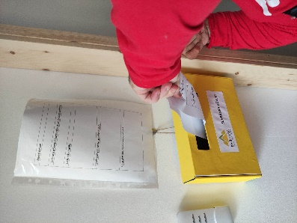

Pokud chcete pochvalu, stížnost nebo podnět napsat, můžete k tomu využít formulář nad schránkou důvěry a ten pak do schránky vhodit.
Pochvalu, stížnost nebo podnět můžete také napsat emailem nebo poslat poštou.
Emailová adresa: dalsicesta@seznam.cz
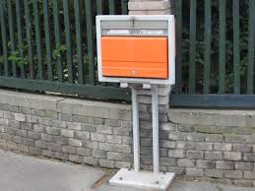
Poštovní adresa: Centrum denních služeb Další cesta, Ke mlýnu 463, 53361 Choltice

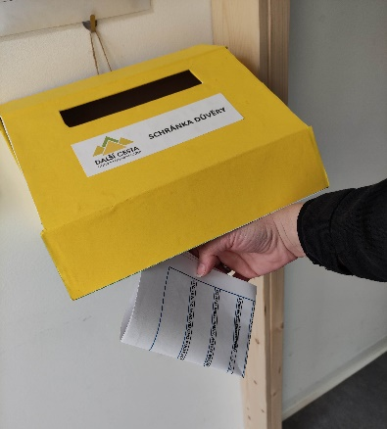
Zaměstnanci schránku důvěry vybírají každý pátek a na případné stížnosti, podněty či pochvaly budou hned řešit.

Pro vyřízení stížnosti bude vytvořena nestranná komise, abychom zajistili řádné prošetření každé stížnosti.

